平成24年度 社団法人 滋賀県測量設計技術協会 通常総会
日時 平成24年5月22日(木) 14時～
場所 大津市松本1丁目2番20号
滋賀県農業教育情報センター
ご来賓
滋賀県知事代理 滋賀県土木交通部 次長 高砂 利夫 殿
滋賀県議会代表 滋賀県議会 議長 佐野 高典 殿
（社）滋賀県測量設計技術協会 顧問 佐野 高典 殿

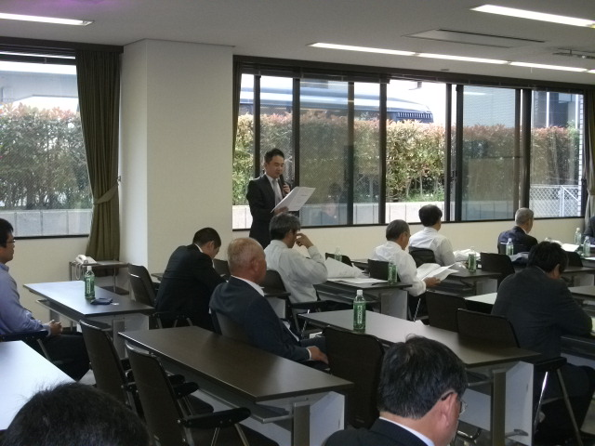

会長挨拶
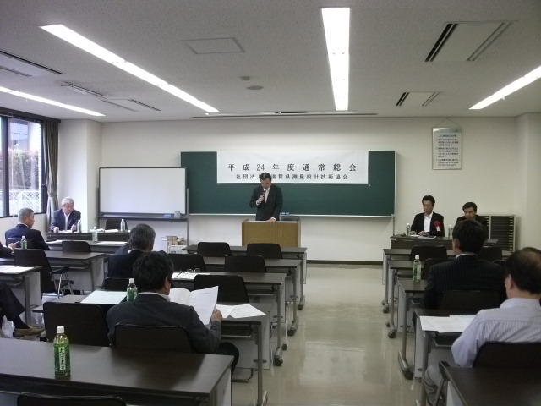

滋賀県知事代理 滋賀県土木交通部次長 高砂利夫殿 祝辞
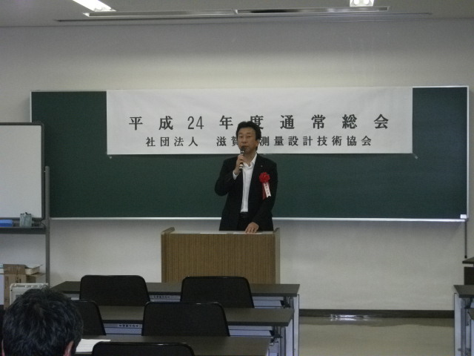

滋賀県議会 議長 (当協会顧問) 佐野 高典殿 祝辞
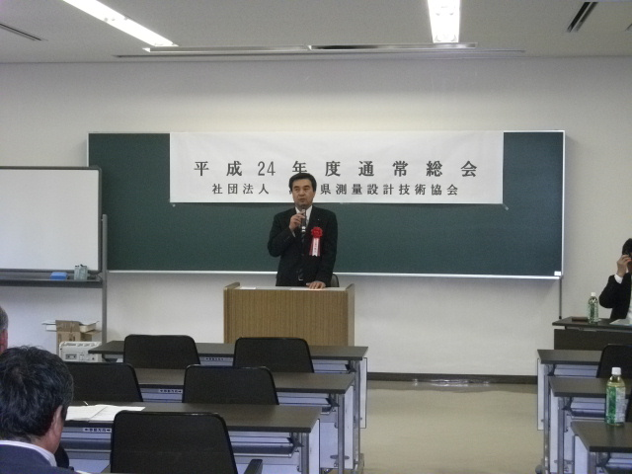

通常総会 議案決議状況
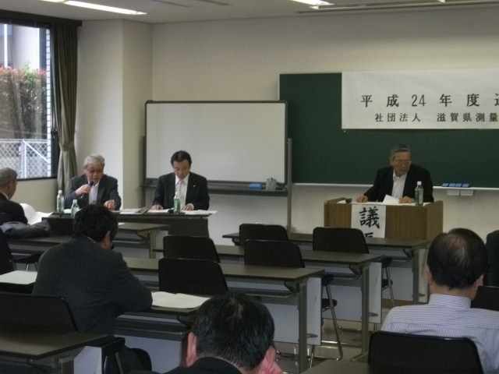

第1号議案から第6号議案まで満場一致で決議いたしました。

総会終了後、真野小学校(大津)の生徒を対象に測量を身近に感じていただくため、測量機械に触れ、楽しく体験ができるよう測量体験学習を6月1日に開催計画の説明を行い、動員依頼・役割分担を決めました。

なお当日はNHK・BBC・新聞各社が取材されるようです。

